Министерство образования Республики Беларусь
Учреждение образования
БЕЛОРУССКИЙ ГОСУДАРСТВЕННЫЙ УНИВЕРСИТЕТ
ИНФОРМАТИКИ И РАДИОЭЛЕКТРОНИКИ
КАФЕДРА ИНФОРМАТИКИ

Отчёт по лабораторной работе №7
По теме «Криптография с использованием эллиптических кривых»

Выполнил:
студент гр. 153501
Власенко Т. П.

Проверил:
Герчик А.В.

Минск 2024

СОДЕРЖАНИЕ

Введение 3
1 Теоретические сведения 4
2 Результат выполнения задачи 6
Заключение 7
Приложение А 8

ВВЕДЕНИЕ

Реализовать схему шифрования (дешифрования) для аналога алгоритма Эль-Гамаля на основе эллиптических кривых. Написать функцию для генерации открытого и закрытого ключей с использованием эллиптических кривых. Реализовать алгоритм для генерации параметров эллиптической кривой, включая выбор простого числа и коэффициентов.

1 ТЕОРЕТИЧЕСКИЕ СВЕДЕНИЯ

Схема Эль-Гамаля (Elgamal) — криптосистема с открытым ключом, основанная на трудности вычисления дискретных логарифмов в конечном поле. Криптосистема включает в себя алгоритм шифрования и алгоритм цифровой подписи. Схема Эль-Гамаля лежит в основе бывших стандартов электронной цифровой подписи в США (DSA) и России (ГОСТ Р 34.10-94).
Генерация ключей:
- Генерируется случайное простое число $p$.
- Выбирается целое число $g$ – первообразный корень $p$.
- Выбирается случайное целое число $x$ такое, что $(1 < x < p -1)$.
- Вычисляется $y = g^{x}modp$.
- Открытым ключем является $(y, g, p),$ закрытым – число $x$.
Шифрование
Сообщение должно быть меньше числа $pp$. Сообщение шифруется следующим образом:
- Выбирается сессионный ключ – случайное целое число, k такое, что 1 < k < p -1.
- Вычисляются числа $a = g^{k}modp и b = y^{k}M modp$.
- Пара чисел $(a, b)$ является шифротекстом.
Расшифрование
Зная закрытый ключ $x$ , исходное сообщение можно вычислить из шифротекста $\left(a, b\right)$ по формуле: $M = b{\left(a^{x}\right)}^{-1}= ba^{p -1 – x}modp$
Схема шифрования представлена на рисунке ниже:

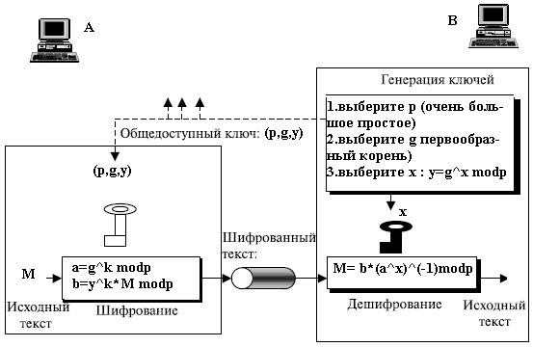

Рисунок 1 – Схема шифрования

2 РЕЗУЛЬТАТ ВЫПОЛНЕНИЯ ЗАДАЧИ

В результате выполнения лабораторной работы была реализована схема шифрования (дешифрования) для аналога алгоритма Эль-Гамаля на основе эллиптических кривых. Написана функция для генерации открытого и закрытого ключей с использованием эллиптических кривых. Реализован алгоритм для генерации параметров эллиптической кривой, включая выбор простого числа и коэффициентов. Результаты работы программы можно видеть на рисунке 2:

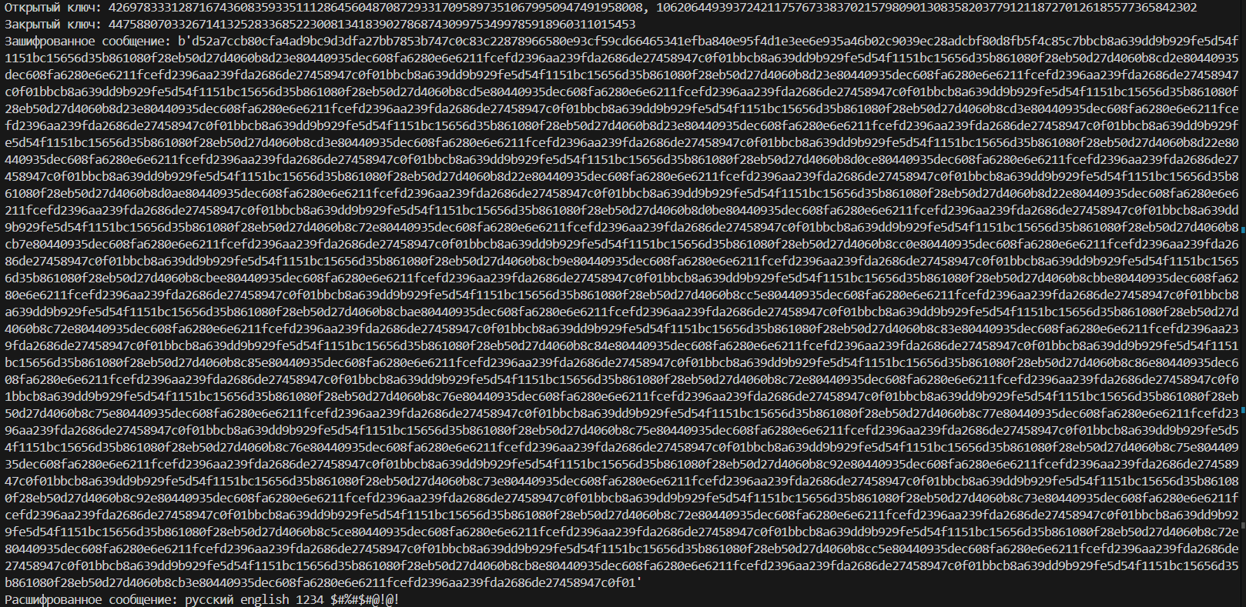

Рисунок 2 – Результат выполнения программы

ЗАКЛЮЧЕНИЕ

В ходе выполнения данной лабораторной работы была реализована схема шифрования (дешифрования) для аналога алгоритма Эль-Гамаля на основе эллиптических кривых. Написана функция для генерации открытого и закрытого ключей с использованием эллиптических кривых. Реализован алгоритм для генерации параметров эллиптической кривой, включая выбор простого числа и коэффициентов.

ПРИЛОЖЕНИЕ А
(обязательное)
Код программы

main.py
import random
import binascii
# Параметры эллиптической кривой
p = 2 ** 256 - 2 ** 32 - 2 ** 9 - 2 ** 8 - 2 ** 7 - 2 ** 6 - 2 ** 4 - 1
a = 0
b = 7
G = (0x79BE667EF9DCBBAC55A06295CE870B07029BFCDB2DCE28D959F2815B16F81798,
0x483ADA7726A3C4655DA4FBFC0E1108A8FD17B448A68554199C47D08FFB10D4B8)
n = 0xFFFFFFFFFFFFFFFFFFFFFFFFFFFFFFFFFFFFFFFFFFFFFFFFFFFFFFFEFFFFFC2F
class Point:
def __init__(self, x, y):
self.x = x
self.y = y
def __add__(self, other):
if other is None:
return self
if self.x == other.x and self.y == other.y:
lambd = (3 * self.x ** 2 + a) * pow(2 * self.y, p - 2, p) % p
else:
lambd = (other.y - self.y) * pow(other.x - self.x, p - 2, p) % p
x = (lambd ** 2 - self.x - other.x) % p
y = (lambd * (self.x - x) - self.y) % p
return Point(x, y)
def __mul__(self, n):
if n == 0:
return None
Q = self
R = None
while n:
if n & 1:
R = R + Q if R else Q
Q = Q + Q
n //= 2
return R
def generate_keys():
private_key = random.randint(1, n - 1)
public_key = Point(*G) * private_key
return private_key, public_key
def encrypt(message, public_key):
encrypted = b''
k = random.randint(1, n - 1)
R = Point(*G) * k
for byte in message:
m = Point(byte, 0)
S = public_key * k
c_x = (m.x + S.x) % p
c_y = (m.y + S.y) % p
encrypted += c_x.to_bytes(32, byteorder='big') + c_y.to_bytes(32, byteorder='big')
return R, encrypted
# Дешифрование
def decrypt(R, encrypted, private_key):
decrypted = b''
for i in range(0, len(encrypted), 64):
c_x = int.from_bytes(encrypted[i:i + 32], byteorder='big')
c_y = int.from_bytes(encrypted[i + 32:i + 64], byteorder='big')
c = Point(c_x, c_y)
S = R * private_key
m_x = (c.x - S.x) % p
m_y = (c.y - S.y) % p
m = Point(m_x, m_y)
decrypted += bytes([m.x])
return decrypted.decode('utf-8')
# Пример использования
plaintext = ('Привет, мир! Hello world 1234 !@#$ Добрый вечер, добрый день вечер, добрый день вечер, добрый день Добрый вечер, '
'добрый день вечер, добрый день вечер, добрый день ')
private_key, public_key = generate_keys()
R, ciphertext = encrypt(plaintext.encode('utf-8'), public_key)
decrypted = decrypt(R, ciphertext, private_key)
print(f'Открытый ключ: {public_key.x}, {public_key.y}')
print(f'Закрытый ключ: {private_key}')
print(
f'Зашифрованное сообщение: {binascii.hexlify(R.x.to_bytes(32, byteorder="big") + R.y.to_bytes(32, byteorder="big") + ciphertext)}')
print(f'Расшифрованное сообщение: {decrypted}')

